Desafio: proposto André Yukio da Universidade dos Dados. Com o seguinte tema:

**O QUE É CONSIDERADO "SER AMERICANO" PARA O ELEITOR DOS EUA?**

Para o meu primeiro projeto publicado, optei por utilizar exclusivamente o Microsoft Excel como ferramenta principal para demonstrar meu domínio nesta ferramenta. Em resposta aos desafios propostos, conduzi análises detalhadas empregando tabelas dinâmicas para elaboração dos gráficos, destacando assim minha capacidade na manipulação e visualização de dados utilizando o Excel.

Para responder as questões do desafio proposto foi utilizado o dataset Nonvoters de uma pesquisa realizada pela FiveThirtyEight.

O desafio tinha objetivo de responder as seguintes questões:

**PARTE 1 - O PÚBLICO DA PESQUISA**

Qual o perfil da amostra analisada? Verifique a distribuição de idade, gênero, raça, nível educacional e salarial.

Assumindo que a amostra representa adequadamente a população americana, qual a raça que possui maior poder aquisitivo? E menor?

Ainda assumindo que temos uma amostra representativa, podemos dizer que nível educacional e poder aquisitivo estão correlacionados?

**PARTE 2 - O QUE É CONSIDERADO SER UM BOM AMERICANO**

Um nível educacional maior implica em maior responsabilidade em relação a votar?

Dentre os não-brancos, o que é mais importante para ser um bom americano: votar em eleições, demonstrar a bandeira americana ou apoiar o exército? Existe uma diferença na preferência de não-brancos de maior poder aquisitivo vs menor poder aquisitivo?

Considerando que respeitar a opinião dos outros (Q2_8) é um indício de tolerância, ao compararmos as gerações de 18-30 anos, 31-50 anos e +51, qual é a mais tolerante e a menos tolerante?

**PARTE 3 - ESCOLHAS PARTIDÁRIAS**

Qual escolha partidária, incluindo pessoas sem partido (Q30), possui eleitores mais jovens? E qual possui mais mulheres como apoiadoras?

Qual o perfil do público sem partido (independent ou no preference), em termos de idade e gênero? E dos republicanos? E dos democratas?

Existe uma correlação entre idade e propensão a votos (voter_category)?

**PARTE 4 - ESTRATÉGIAS ELEITORAIS**

Se você fizesse parte da equipe de marketing do partido republicano, qual público você deveria mirar para atrair mais votos para o partido?

**RESPOTAS**

**PARTE 1 - O PÚBLICO DA PESQUISA**

**Qual o perfil da amostra analisada? Verifique a distribuição de idade, gênero, raça, nível educacional e salarial.**

Participaram da pesquisa 5836 indivíduos, com idade média 51,7 +/- 17 anos. Sendo o mais velho entrevistado 94 e o mais novo 22 anos de idade. O gráfico a segui demonstra a distribuição da idade dos entrevistados (Gráfico 1).

Gráfico 1.

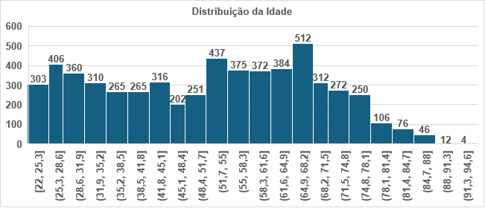

Em relação ao Gênero e raça dos entrevistados 50,4% são homens e 49,6% são mulheres (gráfico 2). Sendo que 64% se consideram Brancos, 16% Negros, 14% Hispânicos e 7% outros/mistos (gráfico 3). O gráfico 2 e 3 apresenta a distribuição de genro e raça dos entrevistados.

Gráfico 2.

Gráfico 3.

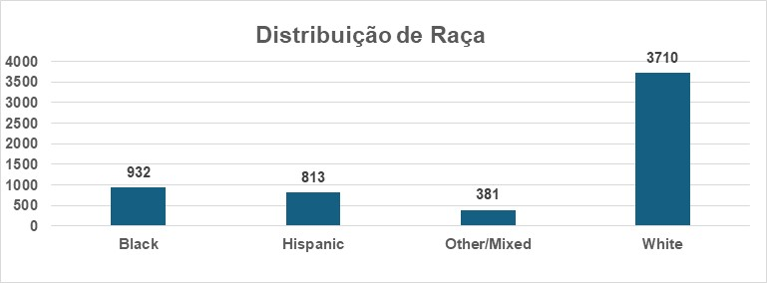

A pesquisa demonstrou que 40% dos entrevistados tem ensino superior completo, 29% incompleto e 31% não chegaram a frequentar faculdade. O gráfico 4 demonstra a distribuição da escolaridade dos entrevistados

Gráfico 4.

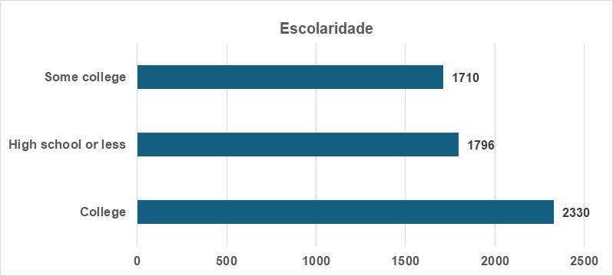

Os entrevistados 52% ganham mais de 75K e 24% ganham menos que 40k. O gráfico 5 demonstra a distribuição de renda.

Gráfico 5.

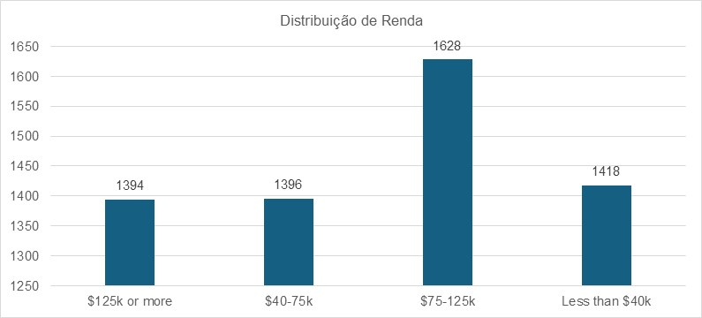

**Assumindo que a amostra representa adequadamente a população americana, qual a raça que possui maior poder aquisitivo? E menor?**

Dos entrevistados 17% são brancos e tem renda maior que 125k e 13% da população branca apresenta renda menor que 40k. O gráfico 6 demonstrar esses resultados.

Gráfico 6.

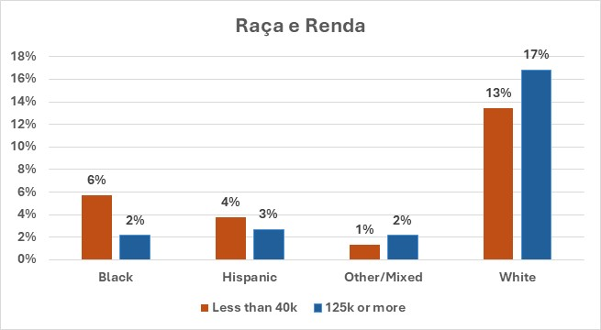

**Ainda assumindo que temos uma amostra representativa, podemos dizer que nível educacional e poder aquisitivo estão correlacionados?**

Os resultados mostram que o nível educacional pode estar relacionado com o poder aquisitivo. Quanto maior o grau de escolaridade maior é o poder aquisitivo. E quanto menor o grau de escolaridade menor o poder aquisitivo. O gráfico 7 e 8 demonstra o relacionamento entre o grau de escolaridade e a renda dos entrevistados.

Gráfico 7.

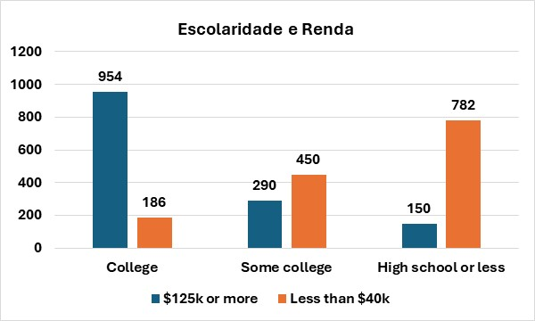

Realizando a correlação entre o grau de instrução e a renda, encontrou-se uma relação positiva moderada (r = 0,50) demonstrando que, quanto maior o grau de instrução maio o poder aquisitivo (Gráfico 8)

Gráfico 8.

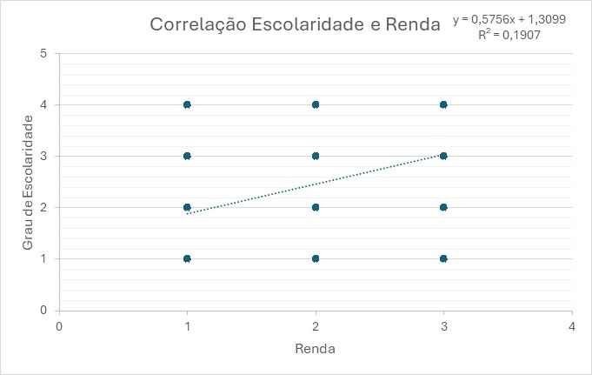

**PARTE 2 - O QUE É CONSIDERADO SER UM BOM AMERICANO**

**Um nível educacional maior implica em maior responsabilidade em relação a votar?**

Parte da população com maior escolaridade fazem sempre questão de votar correspondendo a 36%, enquanto, parte da população que tem menor grau de instrução, apenas 18%, fazem questão de sempre votar. O gráfico 9 ilustra.

Gráfico 9.

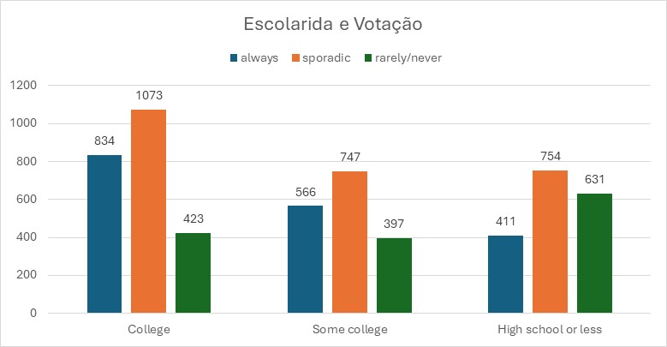

**Dentre os não-brancos, o que é mais importante para ser um bom americano: votar em eleições, demonstrar a bandeira americana ou apoiar o exército?**

A população não branca considera mais importante votar nas eleições para ser considerado um bom americano. O gráfico 10 demonstra a porcentagem de importância de acordo com a população não branca.

Gráfico 10.

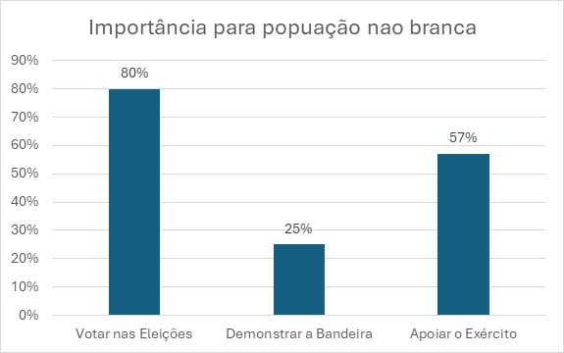

**Existe uma diferença na preferência de não-brancos de maior poder aquisitivo vs menor poder aquisitivo?**

Não há diferença na preferência da população com maior poder aquisitivo e menor poder aquisitivo, ambas acham que a importância é votar nas eleições. (gráfico 11)

Gráfico 11.

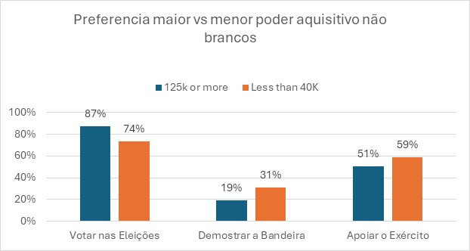

**Considerando que respeitar a opinião dos outros (Q2_8) é um indício de tolerância, ao compararmos as gerações de 18-30 anos, 31-50 anos e +51, qual é a mais tolerante e a menos tolerante?**

No geral todas as faixas etárias acham importante respeita a opinião, porém a população mais velha, idade acima de 51 anos, demonstra se importar mais com a opinião do que a população mais nova (gráfico 12)

Gráfico 12.

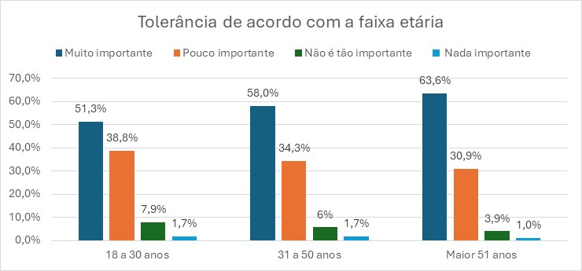

**PARTE 3 - ESCOLHAS PARTIDÁRIAS**

**Qual escolha partidária, incluindo pessoas sem partido (Q30), possui eleitores mais jovens?**

O partido Democrata possui eleitores mais jovens, entre os outros partidos. O gráfico 13 apresenta os valores de acordo com a faixa etária.

Gráfico 13.

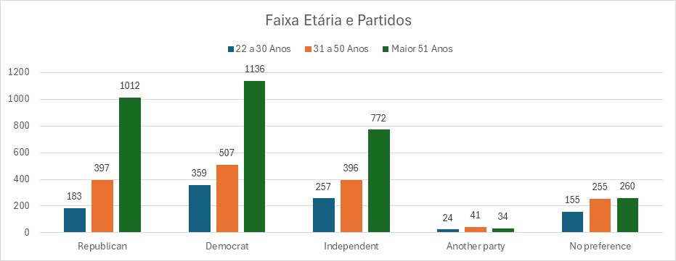

**E qual possui mais mulheres como apoiadoras?**

O partido Democrata possui o maior número de apoiadores mulheres. O gráfico 14 apresenta os valores dos apoiadores de acordo com o genero.

Gráfico 14.

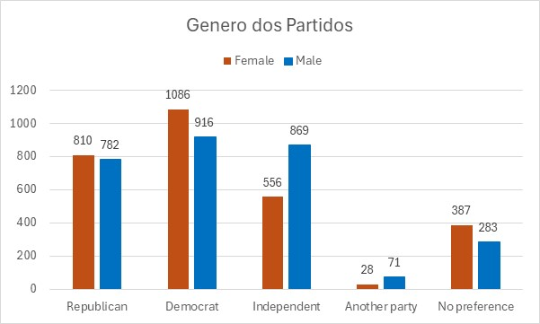

**Qual o perfil do público sem partido (independent ou no preference), em termos de idade e gênero? E dos republicanos? E dos democratas?**

Os indivíduos sem partido, 23,5% aproximadamente tem menos de 30 anos e 76,5% aproximadamente são maiores de 30 anos (gráfico 15). Em relação a preferência por outros partidos, 72% dos apoiadores são homens e 28% são mulheres. E 42% dos homens e 58% das mulheres não tem preferência por um partido (gráfico 16).

Gráfico 15.

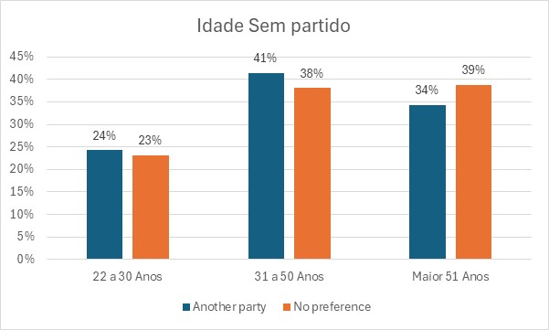

Gráfico 16.

Em relação aos republicanos e aos democratas 11% e 18% respectivamente são menores que 30 anos e 64% e 57% respectivamente maiores que 51 anos (gráfico 17). As mulheres correspondem a 51% do partido republicano e 54% dos democratas (gráfico 18).

Gráfico 17.

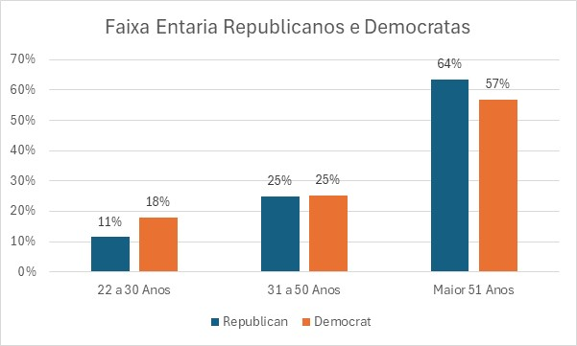

Gráfico 18.

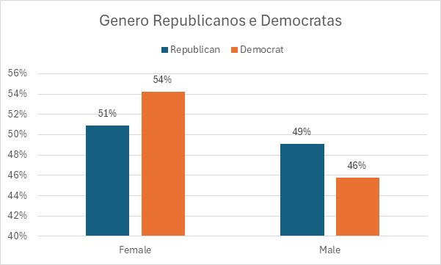

**Existe uma correlação entre idade e propensão a votos (voter_category)?**

Há uma correlação positiva fraca entre idade e a propensão de votos. (r = 0,30), ou seja, uma tendencia de que quanto mais velho maior a frequência nas urnas para votar (gráfico 19).

Gráfico 19.

**PARTE 4 - ESTRATÉGIAS ELEITORAIS**

**Se você fizesse parte da equipe de marketing do partido republicano, qual público você deveria mirar para atrair mais votos para o partido?**

Como o partido republicano tem grande parte dos apoiadores, tanto homens e mulheres com idades maiores que 51 anos e com um grau de escolaridade maior.

E precisa aumentar os números de apoiadores nas eleições visando sucesso nas urnas.

Eu concentraria boa parte da campanha visando aqueles que ainda não tem preferência de votos, que correspondem a 12% da população, como mostra o gráfico 20, com idades maiores de 31 anos e boa parte da campanha também voltadas para mulheres, que são a maioria 58% sem preferência de votos

Pois se conseguir a preferência de votos dessa população pode aumentar suas chances de sucesso nas eleições.

Gráfico 20.